1. 工具借用，增加审核，和车辆借用模式相同（OK）
2. 客户管理这的合同按钮，点开固定是一个相对路径的文件，准备放一个WORD，直接下载或打开使用。CRM\file。（这个存储默认都是这里，不过，这个合同按钮取消吧，合同的规则不是简单传个附件）
   1. 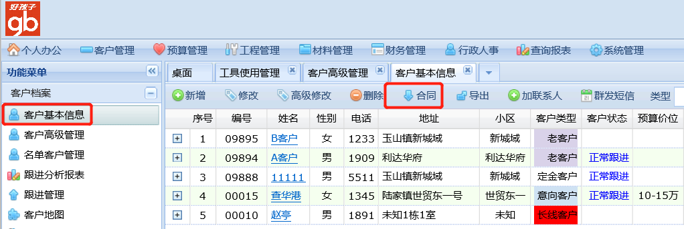
3. 客户管理增加报修按钮：同售后管理中的报修按钮。（OK）
   1. 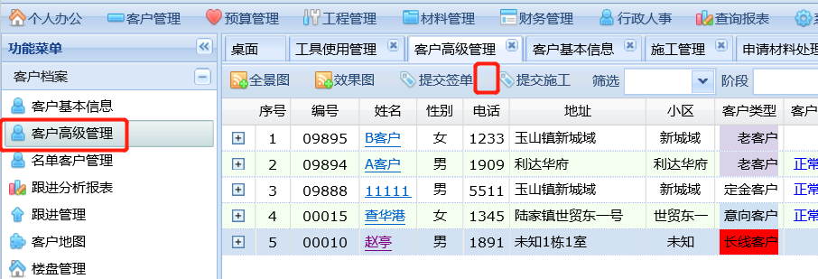
4. 申请材料排序问题，申请材料中点击标题排序不起作用，现在重点需要供应商的排序。（OK）
   1. 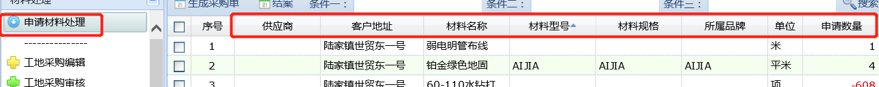
5. 点开客户名字的链接，标签一个一个点，点到预算会显示收款，但直接点预算不会这样。9OK）
   1. 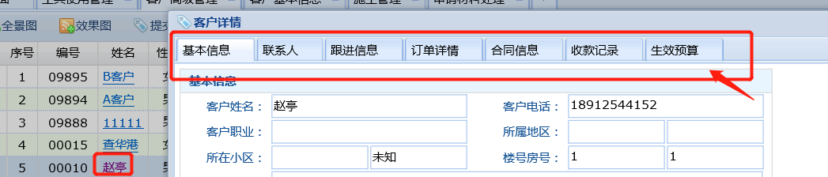
6. 施工增加一个字段，开工日期，提交施工后，此日期默认为提交当天，在施工管理点修改时可以修改此日期。现施工管理点修改没有信息。(增加BeginDate，修改V_CRM_CEStage)
   1. 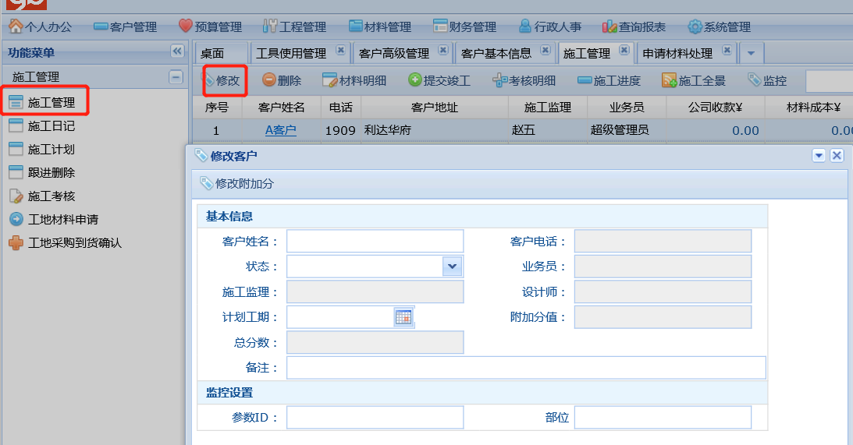
7. 打印维修单，打印时会打印对应的跟进，请把跟进按日期倒排打印，再把日期打印出来如（2018-9-28）因为太多的时候，最新的跟进会打不出来。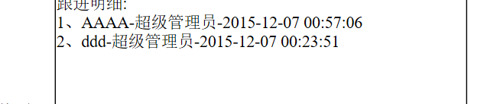
   1. 